Hòa cùng không khí những ngày cuối hạ, đầu thu. Tiết trời mát mẻ, hòa cùng không khí ấy buổi lễ chào cờ tại trường diễn ra thật trang nghiêm và đầy ấm áp. Mở đầu buổi lễ, là phần nghi lễ hát Quốc ca và đội ca trong không khí trang trọng. Các thầy cô cùng hơn một nghìn em học sinh trong nhà trường đều hướng về lá cờ Tổ quốc. Trong những ngày gần tết Trung thu, tết của đoàn viên. Đại diện hội cha mẹ học sinh nhà trường đã gửi tới các em học sinh có hoàn cảnh khó khăn những chiếc bánh trung thu:
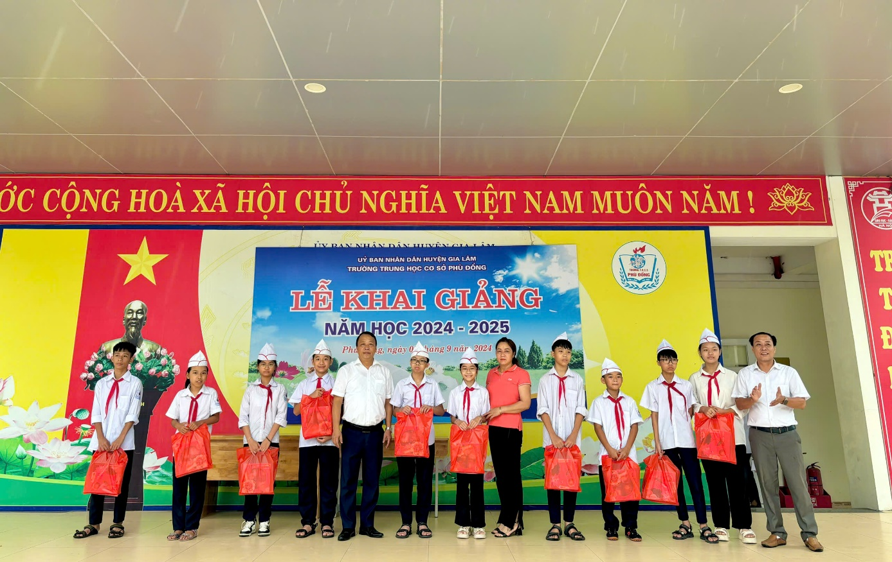

Tặng 10 suất bánh trung thu cho học sinh có hoàn cảnh khó khăn

